 | 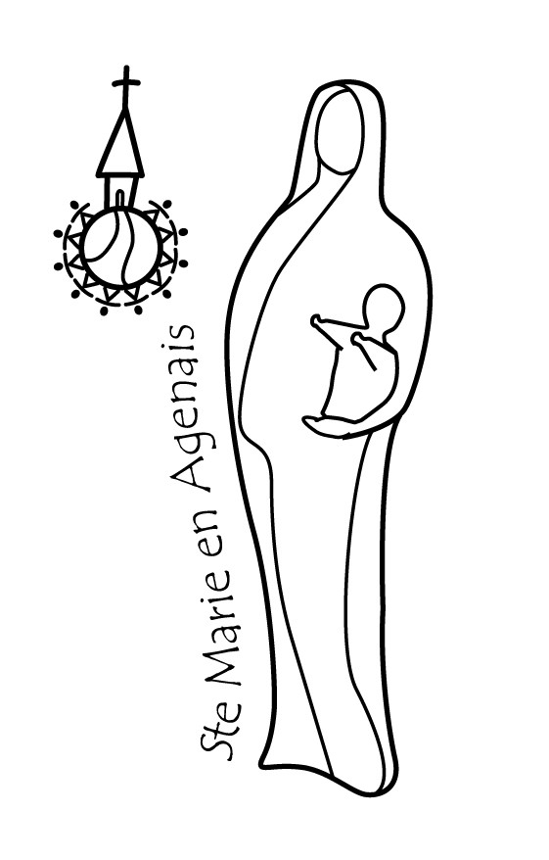 | Paroisse  Presbytère « Mérens » – 47480 PONT du CASSE  Du 19 au 2 avril 2016
Samedi 19 mars  St Joseph |  |  | 11h00 : MARCHE des RAMEAUX  18h00: St MARTIN F., messe Rameaux (int. Joseph Hansen, Daniel Andral, Fle Cazor-Triadou)
Dimanche 20 mars  Rameaux  St Herbert |  |  | 9h00 : PONT du CASSE, messe des Rameaux (Agnès, Robert d’Halluin, Paulette Falgari Lucette GUILLEMET, Étiennette DUMAINS,)  11h00 : LA CROIX BLANCHE, messe des Rameaux (Int° ).
Lundi St 21 mars  Ste Clémence |  |  | 19h00: Cathédrale d’AGEN, messe chrismale
Mardi St 22 mars  Ste Léa |  |  | 8h45: St Martin de F., Laudes et messe (Marcel et Yvette Calmette)  13h00-18h00: Aumônerie Centre Hospitalier Agen St ESPRIT.  17h30 : PONT du CASSE, Prière du chapelet.
Mercredi St 23 mars  St Victorien |  |  | 8h45 : PONT du CASSE, Laudes et messe (Int°)  14h-18h00: Aumônerie Centre Hospitalier Agen MONBRAN  18h30 : PONT du CASSE, Carême: CÉLÉBRATION PENITENTIELLE
Jeudi St 24 mars |  |  | 15h00: POMPEYRIE, messe Jeudi Saint (Agnès Robert d’Halluin)  16h30: C H D LA CANDÉLIE, messe Jeudi Saint.  19h00 : SAINT ARNAUD messe Jeudi Saint et 1ère Communions.
Vendredi St 25 mars  LA PASSION DU SEIGNEUR |  |  | 9h00 : PONT du CASSE, adoration du St Sacrement.  15h00: églises de la Paroisse, Chemin de Croix.  19h00 : SAINT JULIEN DE TERREFOSSES La Passion du Seigneur
Samedi 26 mars  VEILLEE PASCALE |  |  | 16h30: C H D LA CANDÉLIE, messe de Pâques.  21h00 : ARTIGUES Veillée Pascale messe Baptême Lina JAYLES (Int. Daniel Andral )
Dimanche 27 mars  PÂQUES |  |  | 10h30 : PONT du CASSE, messe Pâques, Baptême de Maïween MASSOU-TESTUT (int Agnès d’Halluin, Louis et Paulette Falgari)
Lundi 28mars |  |  | St Gontran
Mardi 29 mars  Ste Gladys |  |  | 13h00-18h00: Aumônerie Centre Hospitalier Agen St ESPRIT.  17h30 : PONT du CASSE, Prière du chapelet.  18h00 : PONT du CASSE, vêpres et messe.
Mercredi 30 mars  St Amédée |  |  | 10h30 : PONT du CASSE, MARPA messe de Pâques (Int° ).  14h-18h00: Aumônerie C H Agen MONBRAN 16h00 messe Pâques
Jeudi 31 mars  St Benjamin |  |  | 14h-18h : Aumônerie C H A POMPEYRIE, 15h00 messe (int :Fle Follet)  17h40-18h00: ARTIGUES, Chapelet de la Miséricorde
Vendredi 1er avril  St Hugues, Bx Charles |  |  | 9h00 : PONT du CASSE, adoration du St Sacrement & Confessions.  9h15-16h30 : N-D LACEPEDE, retraite sur la Miséricorde.  14h-18h00: C H D LA CANDÉLIE, 16h30 messe.
Samedi 2 avril  St François de Paule |  |  | 18h30 : MONBRAN, messe (int : …)  20h30 St Martin de FOULAYRONNES, Récital Denis Pompey
Dimanche 3 avril  2°dimanche de Pâques Divine Miséricorde |  |  | 8h00: St JULIEN, début du Pèlerinage à la Cathédrale  9h00 : PAULHIAC, pose petit déjeûner. 10h30 MONBRAN.  12h30: Ermitage, Pique-nique partagé  14h30: Cathédrale, passage Porte Sainte Confessions16h00 messe
Tél: 05 53 67 93 32 / 06 79 71 95 70 ph.dhalluin@orange.fr paroissesaintemarieenagenais47.over-blog.com

